

PAUTA ACTIVIDAD
EMPATÍA Y TOLERANCIA
Lea atentamente el siguiente texto:

Tú puedes aportar a la buena convivencia en tu comunidad, tratando a los demás con empatía y tolerancia. Ser empático es ponerse en el lugar de otra persona y pensar cómo se siente. Ser tolerante es aceptar a los demás tal como son, sin discriminarlos por sus diferencias de origen, forma de vida u opinión.

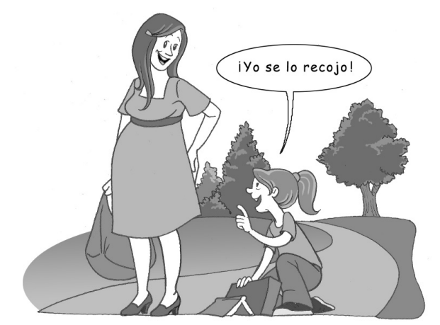
- ¿Qué comportamiento empático observa en cada una de estas escenas? Nómbrelo o escríbalo.

La niña piensa que a la señora embarazada le costará agacharse por sus cosas. Es por esto que lo hace ella.

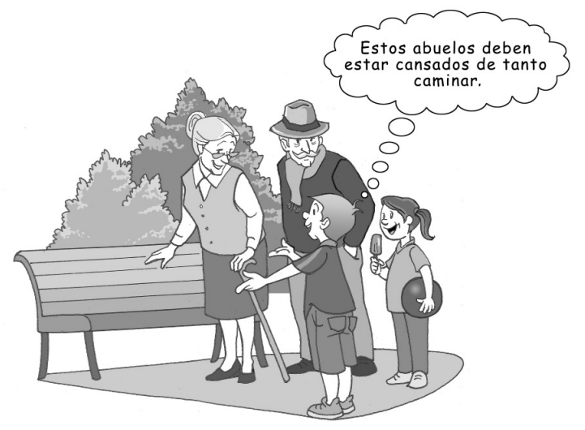

Los niños les ceden el asiento a los abuelitos porque creen que podrían estar cansados, ya que ellos usan bastón.

- ¿Cuál es el comportamiento tolerante que observa en cada una de estas escenas? Nómbrelo o escríbalo.

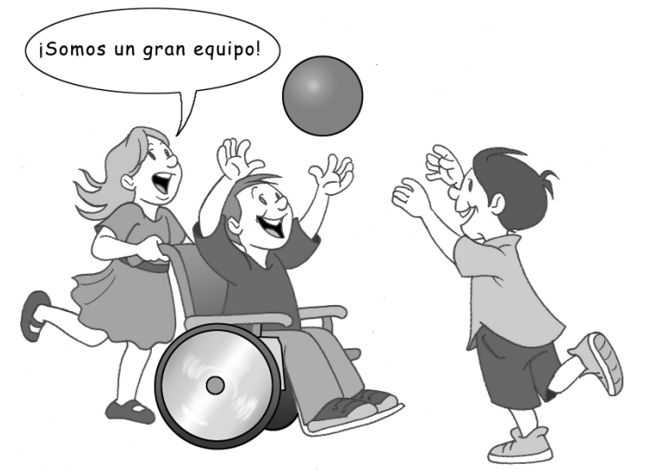
Los niños juegan juntos, sin importarles que uno de ellos esté en silla de ruedas.

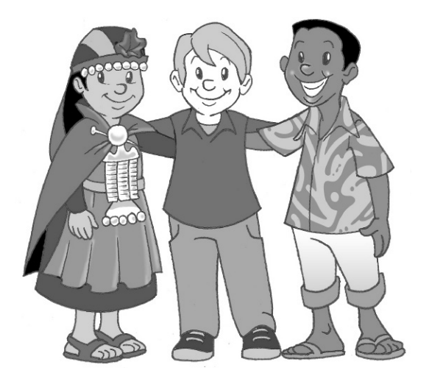

Los tres niños son amigos, sin importarles sus diferencias culturales

Elaborado por: Programa de Educación Rural de la División de Administración General. Ministerio de Educación de Chile.

